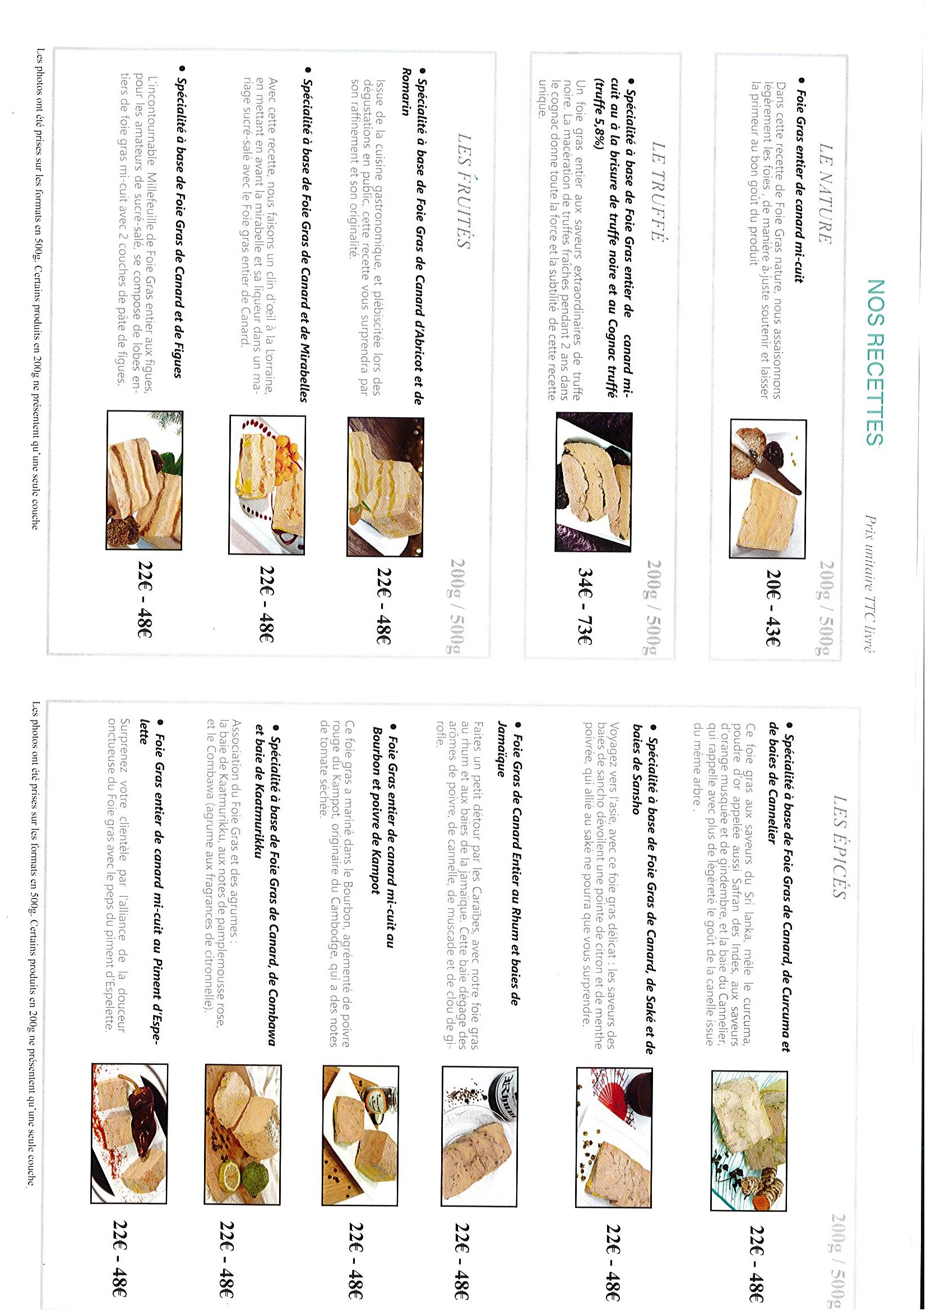
25€ -50€
25€ -50€
25€ -50€
25€ -50€
25€ -50€
25€ -50€
25€ -50€
25€ -50€
25€ -50€
25€ -50€
35€ -75€
25€ -50€

